

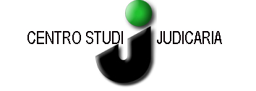


CENTRO STUDI JUDICARIA
anno scolastico 2020-21

MODULO DI PARTECIPAZIONE AL CORSO DI FORMAZIONE

L'insegnante

dell’Istituto

Plesso scolastico _______________________________________________________

classe Primaria Secondaria di primo grado

intende aderire al corso di formazione organizzato dal Centro Studi Judicaria

Il paesaggio linguistico italiano e il rapporto tra dialetto e lingua
L’educazione linguistica a scuola nella complessità dei repertori linguistici

Nome e cognome dell'insegnante __________________________________________________________
Residente a ______________________________________ in Via _________________________________
Telefono __________________ fax ____________ E-mail ____________________________________

Data Firma

da inoltrare entro il 15 luglio 2020
al Centro Studi Judicaria, Viale Dante, 46 - 38079 Tione di Trento (TN) – tel. e fax. 0465-322624
E-mail centrostudi@judicaria.it

